**陈集镇李钟营村全面建设小康社会大事记**

1. **脱贫攻坚取得新成效**

全村人口908户，总人数4048人。李钟营村建档立卡贫困户100户，420人，截止到2020年末李钟营村贫困发生率由2014年的7.8%降为0。在政府相关政策帮扶下已全部脱贫。对标全国和省市县标准同步进入小康社会。

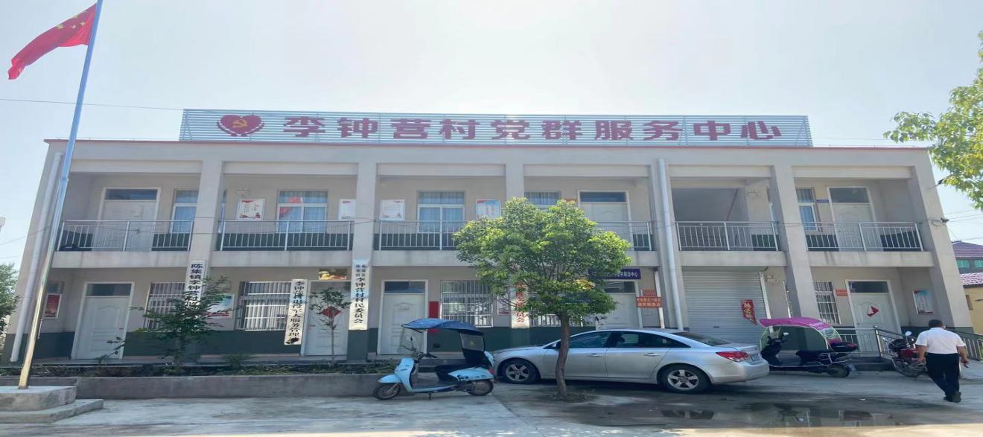

**二、基础设施建设持续完善**

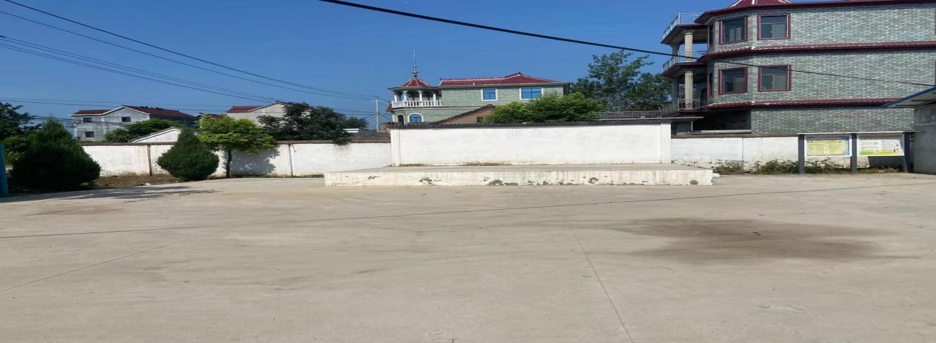

2018年以来，陆续建设了李钟营、陈庄2个自然村的文化广场，文化广场的建成极大丰富群众文化生活;2018年李钟营村建设节水灌溉农田项目，2019年建成高标准农田项目，给周边群众带来了就业机会，实现群众家门口就业；2019年全村范围内清理沟塘；六个自然村已全部安装路灯；村村通道路工程全面实现，群众家家户户用上了安全的自来水；网络光纤全覆盖，网上消费成为新业态。

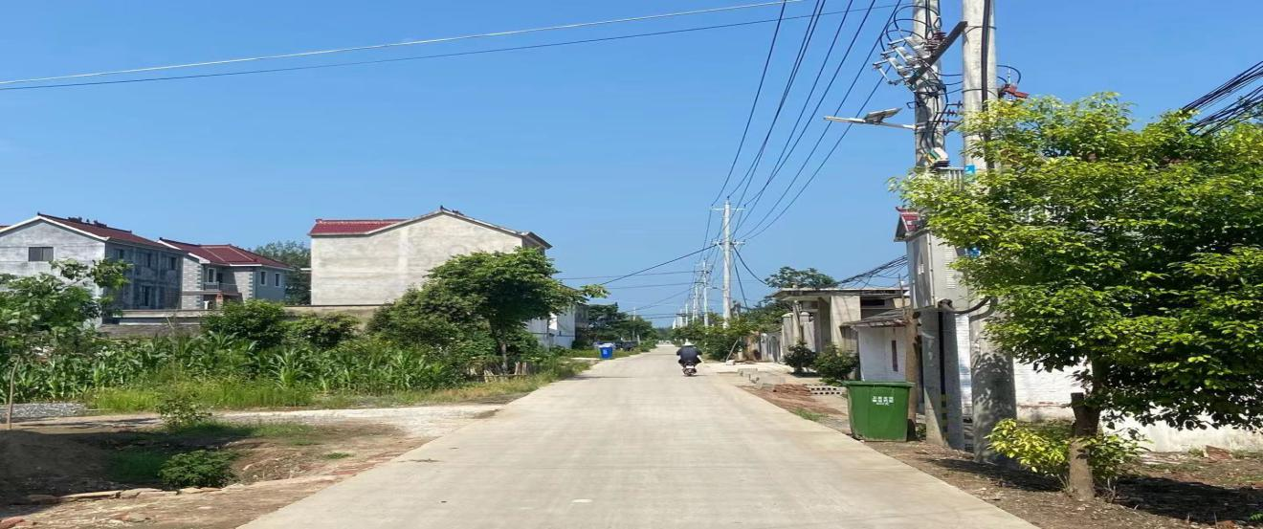

**三、产业发展欣欣向荣**

2016年以来李钟营村钱庄自然村钱虎养鸡场流转土地30余亩，带动就业3人，年利润20万元。2020年，钱庄李振保蔬菜种植基地流转土地30亩，带动就业2人，年利润10多万元。同时，陈庄自然村种植蔬菜大棚户越来越多，带动当地其他村民组发展特色种植，增加当地群众收入。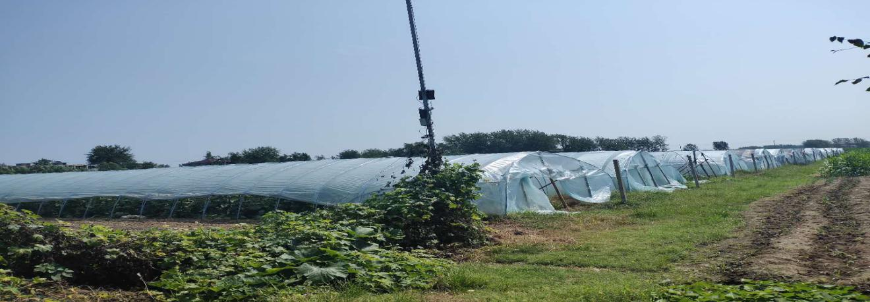

**四、美丽乡村建设取得新突破**

2021年李钟营村打造美丽乡村，目前已经有4个自然村达到镇级美丽乡村，力争一到二年全村12个自然村全部实现镇级美丽乡村目标。

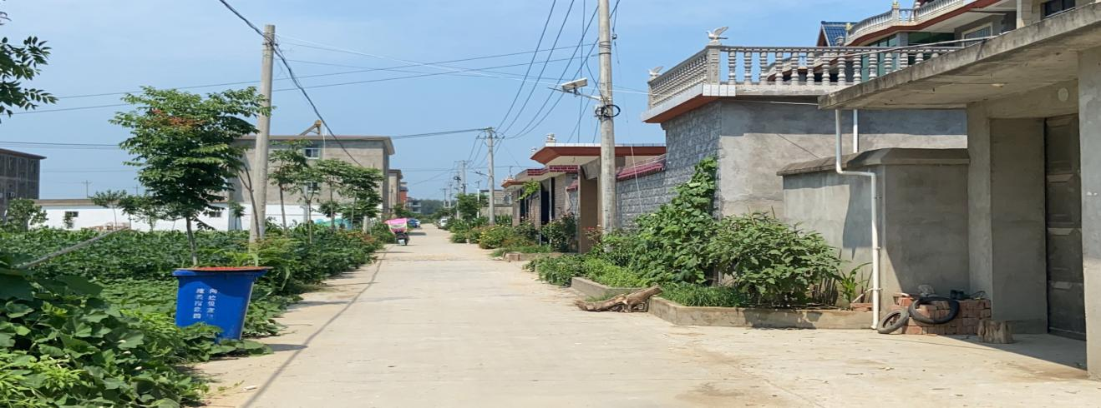

**五．民生建设取得新突破**

李钟营村新农村合作医疗保险完成全覆盖，让李钟营村的人民群众做到看病有保障；李钟营村提倡银龄安康保险，参保人员增加，若群众出现意外伤害减少家庭开支。2017年以来李钟营村共完成户厕改造163户，带动了群众更新卫生观念，让农民的生活环境发生了巨大变化。建设天网工程，时时对全村进行监控，保障了人民群众财产安全。

